TW-RG720热管换热器实验装置

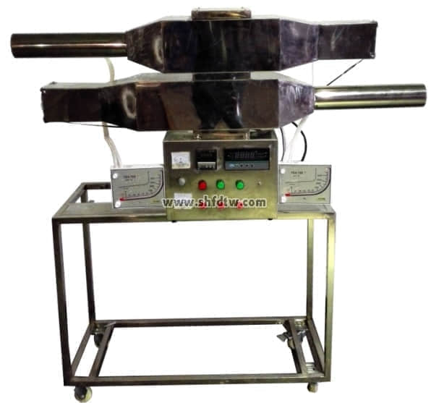

实验目的：  
1、了解热管换热器的结构。  
2、可进行热管换热器传热系数和热效率计算。  
  
主要配置：  
热管换热器，加热段风道，受热段风道，风机，毕托管流量计及差压传感器，加热由固体调压模块无级调节，万能信号输入巡检仪显示温度、压差，电流表，电压表，不锈钢台架及控制屏等。  
  
技术参数：  
1、输入电源：单相AC220V±10% 50Hz，功率500W。  
2、低噪音轴流风机，功率：100W，流量：300 m3/h。  
3、毕托管流量计配斜管微压计测流速：量程-10-700pa。  
4、冷、热端测速段风管直径Φ89mm；翅片式（铝轧片管）热管换热器，尺寸 Φ20×350mm ，材质紫铜管。  
5、温度测量：测量系统配置有智能温度控制仪表（PID调节控温，精度 ±0.2℃），高精度PID调压模块电路。  
6、外形尺寸：1000×400×800mm，外形为不锈钢支架。  
  
TW-RG720/II热管换热器实验装置22400元

增加带标准信号的多路万能信号输入巡检仪，增加带标准信号的数显电流表电压表，软件等。